券商上涨50个百分点，我们的定投该怎么办

今天券商又拉升了。二师父看了看自己的账户，证券基金盈利近50个百分点，然后二师父又收割了一部分利润。这篇文章二师父会告诉你在基金盈利较多的情况下定投该怎么办。

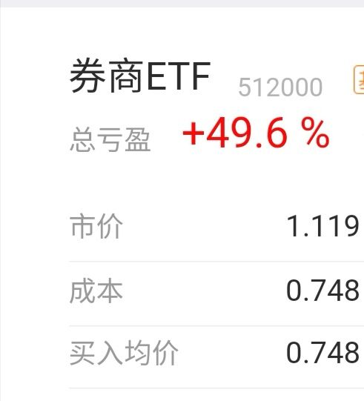

这是我的收益率图，有图更加有说服力。还有的读者收益率比我还高，资金量百万、千万级别的，因为那些不代表我的投资水平而且涉及到隐私，所以就不附上了。很多人问二师父定投基金能赚钱吗？可以的，上图就是例子，只是我们需要忍受较长时间的浮亏，财富是属于有耐心的人。

1. 定投收益率高的基金是否可以买入

霍华德马克思在他的著作《投资中最重要的事情》里面说过：“买好的不如买的好”。这句话的本质是买一只过去涨幅好、收益率高的基金不如在恰当的时机买入一只过去收益率并不咋样的基金，充分显示了投资不仅要看基金持仓股票和股票背后公司的盈利情况，而且需要在基金的价格低于甚至远远低于其实际价值的时候买入。

那么我们就可以由以上推理得出结论：证券基金过去两周是涨的好，是一只好基金，可是现在买价格已经很高了，并不是恰当的买入时机，也就不适合现在买入了。

1. 可以清仓吗？

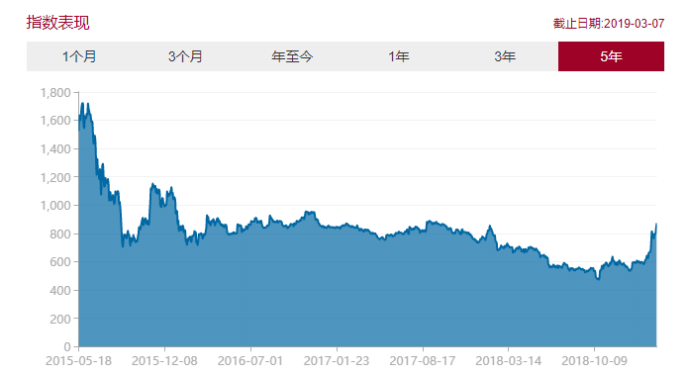

还是用图表说话，这张图里面我们可以很清楚的看到目前证券指数的点位在800点，比08年的最低点涨了大概70多个百分点，而15年证券指数最高点在1700点，这显示证券指数虽然已经涨了很多，但是从现在开始至少还有两倍的涨幅。如果我们清仓了，后面牛市就到来，那么我们将损失至少一倍的利润。海纳百川，有容乃大。投资者需要有大胸怀和大气魄去承接更多的财富，而不是在账户资金逐渐翻倍的时候忐忑不安，生怕大盘扭头财富离开自己。记住，无论短期大盘和券商指数怎么走，两到三之内牛市必定到来。这是股市定律。

1. 既然不能清仓，为啥又要卖出呢

因为指数是波动上涨的，二师父并不知道接下来是涨是跌，所以及时收割利润既是防止利润回吐的好方法，也是防止踏空的好策略。利润收割是二师父五步定投法则的核心。

另外我给大家看一个指标：10年期国债收益率目前是3.2%。一直在这里徘徊，债券是反应股市牛熊很好的指标，国债收益率上升，股市也是上升的，他俩是正相关关系。不过现在股市走牛，国债收益率一直趴在底部，只有一个原因：这轮牛市是短期外资涌入，中国股民的资金并没有大量涌入股市，大妈开户的图片更是无法让人信服。资金的流向决定股市的走势，按照这样的情况，A股还是有可能回调，所以从这个角度讲我们也需要收割利润。当然，这是个人的判断，预测市场不是价值投资者需要做的事情，我们只需要做大概率获胜的事情。

大家需要记住一点，二师父基金仓位的配置永远以内心的舒适度为宜。收割利润也是建立在仓位较重的基础上，任何理论的成立都是有条件的，不能照搬照套。

假设你有100万，投入了80万到券商，目前盈利50个点，那么就卖出40万，账户仍旧有80万，相当于你的仓位降到了5.7成，你的剩余资金可以用于补充其他低估的指数基金，这样形成轮动，始终保证重仓低估的指数基金，基金越低估，仓位越重。

再假设你有100万，投入了5万到券商，目前盈利50个百分点，卖出2.5万的利润，仓位不到5个点，这时候就没必要卖出了。

要结合实际来操作，不能二师父说卖你就卖，除非你的仓位情况和我一样，我买啥你买啥，我卖啥你卖啥，这样是可以的。无论大涨还是大跌，保持一颗平静的心最重要，最近市场走牛，向二师父咨询定投的朋友也增多了，我也略有浮躁，学习的时间明显减少，还是需要多读书多输入，这样才能够始终进步，否则就无法取得长足的进步。